Vielen Dank, dass du dir unsere Anschreiben-Vorlage heruntergeladen hast! Es handelt sich hierbei um einen Mustertext, den du, um ihn zu verwenden, individualisieren und inhaltlich anpassen solltest.

Lösche dazu diese Seite aus diesem Dokument und ergänze das Anschreiben mit deinen persönlichen Informationen. Die Seite kannst du ganz einfach löschen, indem du alle Inhalte auf dieser Seite markierst und die Entfernen-Taste („Entf“) drückst.

Wenn du dir beim Erstellen deines Anschreibens unsicher bist und inhaltliche Unterstützung brauchst, empfehlen wir dir den kostenlosen Bewerbungsgenerator von bewerbung2go. Dieser bietet dir einige Hilfestellungen und Designoptionen, mit denen du deine individuelle Bewerbung erstellen kannst.

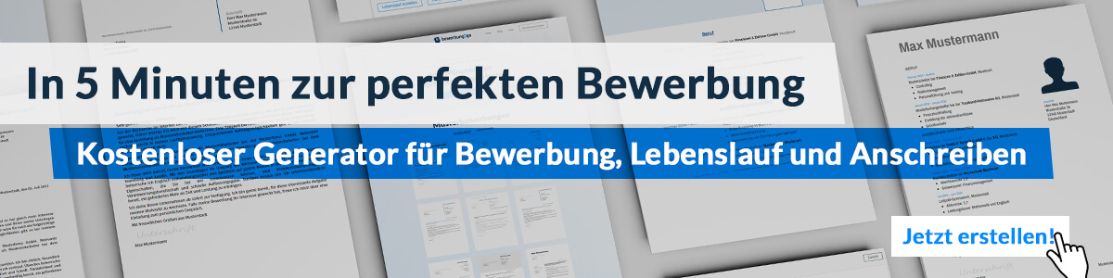
Hier entlang zum kostenlosen Bewerbungsgenerator von bewerbung2go

Arbeitgeber GmbH
Name Nachname
Straße 123
12345 Musterstadt
Musterstadt, 31.07.2026

Bewerbung als Galvaniseurmeister

Sehr geehrte Damen und Herren,

Ihr Unternehmen steht für Präzision in der Oberflächenveredelung und einen hohen Anspruch an technische Qualität – beides Themen, die meine tägliche Arbeit seit vielen Jahren prägen. In der fachlichen und organisatorischen Verantwortung eines galvanotechnischen Bereichs sehe ich nicht nur eine technische, sondern auch eine führungsbezogene Aufgabe, die ich mit fundierter Erfahrung angehe.
Nach meiner Ausbildung zum Oberflächenbeschichter bei einem mittelständischen Beschichtungsbetrieb und mehrjähriger Praxiserfahrung absolvierte ich erfolgreich die Meisterprüfung im Galvaniseurhandwerk. In meiner aktuellen Funktion bei der Helmer Galvaniktechnik GmbH verantworte ich die chemische Vernickelung von Serienteilen für die Automobilindustrie. Neben der Prozesssteuerung und Qualitätssicherung gehören die Schulung der Mitarbeitenden, die Anlagentechnik sowie die Umsetzung von Verbesserungsmaßnahmen im Sinne der kontinuierlichen Optimierung zu meinem Aufgabenbereich.
Besondere Schwerpunkte lagen zuletzt auf der Reduzierung von Ausschuss und dem Aufbau einer systematischen Prüfmitteldokumentation. Auch in der Kommunikation mit QS, Technik und Arbeitsvorbereitung bewege ich mich sicher. Den Umgang mit Gefahrstoffen, Prüfprotokollen und Fertigungskennzahlen beherrsche ich ebenso wie die Führung kleiner Teams unter Berücksichtigung geltender Arbeits- und Umweltvorgaben.
Gerne würde ich meine Erfahrung in Ihr Unternehmen einbringen und Prozesse gemeinsam weiterentwickeln.

Mit freundlichen Grüßen
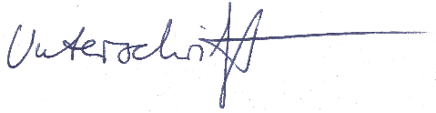

Dirk Drängler

